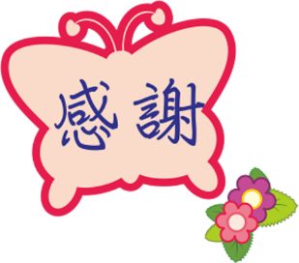

40526

媽媽記得好好休息
媽媽母親節快樂

謝謝您

